解决问题：实际模型开环增益是时变的b
假设名义模型 b c k三个参数。

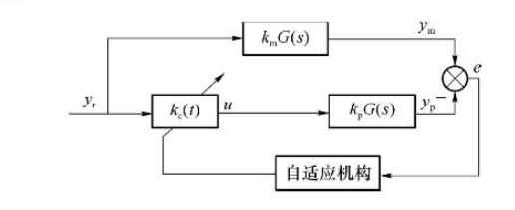

Km取1

Kp在0.8~1.2中时变的

那么如何改变这个Kc使得输出ym和yp趋向于0

有控制律：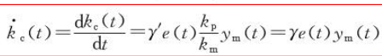

y为灵敏度取10
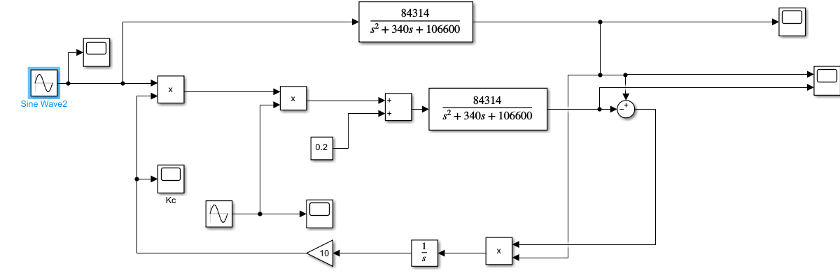
带入试一下

